PERU
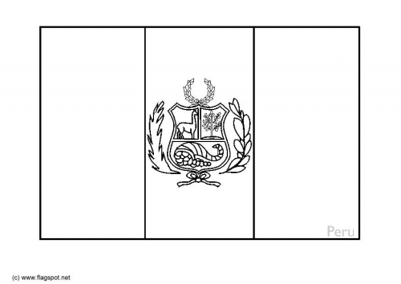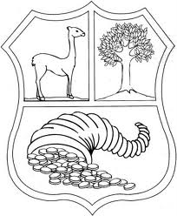
- Země v Jižní Americe
- Hlavní město: Lima.
- Rozloha: asi 16x větší než Česká republika
- Obyvatelstvo: asi 3x více obyvatel než ČR
- Úřední jazyk: španělština, kečuánština a aymarština.

- Obyvatelstvo: původní obyvatelstvo, tj. indiáni, dále běloši - potomci přistěhovalců z Evropy, míšenci zvaní mesticové, v menší míře potomci černochů a míšenci – mulati, přistěhovalci z Asie a Afriky.

- Hospodářství: zemědělství - pěstování brambor, kukuřice, rýže, pšenice, kávovníku, cukrové třtiny. Významný je chov drůbeže a hovězího dobytka, na horách chov morčat, činčil a hlavně lam. O ty se většinou starají děti. Na pastvě si krátí dlouhou chvíli hrou na Panovu flétnu zvanou sampoňas.

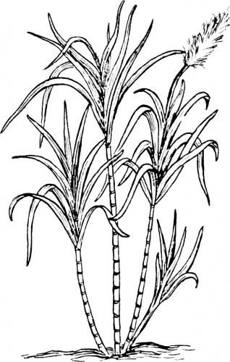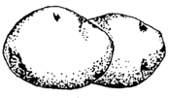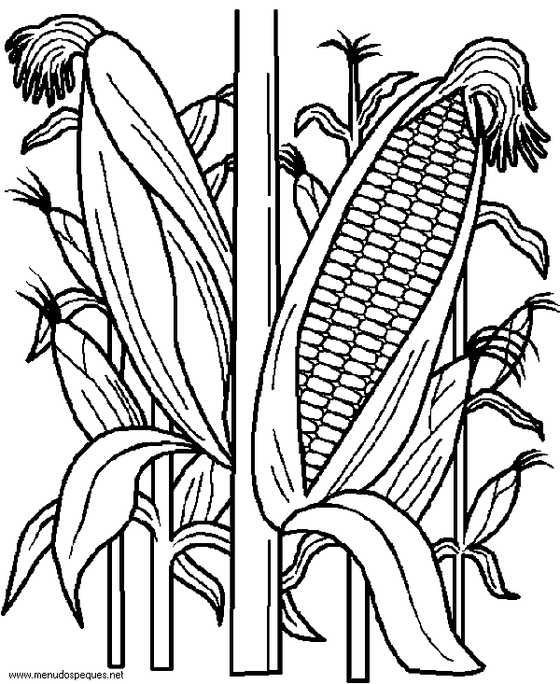

cukrová třtina brambory kukuřice

- Zeměpisné údaje: Peru tvoří 3 základní typy krajin - pobřeží, hory a prales. Pobřeží je rovinaté a má pouštní ráz. Je dlouhé 2000 km, což je asi jako z Brna na kraj Španělska. V horském pásmu peruánských And je poměrně teplo, asi 20°C, protože se nacházejí blízko rovníku. Jen na nejvyšších vrcholcích, mnohem vyšších než Alpy je zima a najdeme tu led i sníh (jde o polohu i 6000m nad mořem). Na východě země se nachází rovina Amazonského pralesa s množstvím řek, z nichž po té největší má prales jméno.

- Rostlinstvo: v pralese roste množství rostlinných druhů, např. sukovité stromy s hustou korunou, kapradiny, popínavé rostliny, orchideje a další.
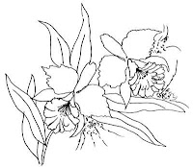
- Živočišstvo: nejvíce druhů zvířat najdeme v Amazonském pralese, žijí tu primáti, hadi, predátoři jako puma a spousta druhů ptactva a v řekách dravé piraně. Další zajímavé zvíře je tapír. Je velký jako osel, má malinký chobot a živí se hlavně listím. Typickým ptákem And je kondor.
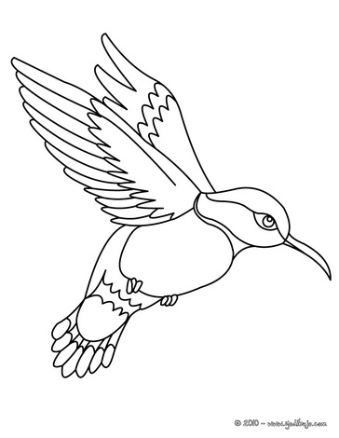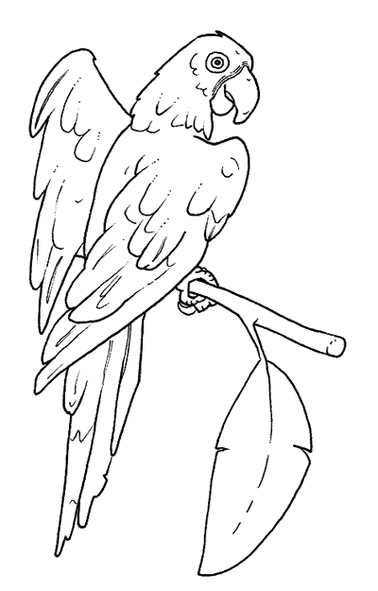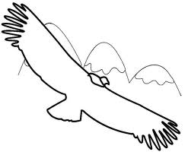
- Sport: v zemi je velmi oblíbený fotbal, tenis, surf, volejbal, box aj.

- Historie: Peru obývaly původní civilizace- Huari, Močická a Nazca, po které se dochovaly obrovské geoglyfy – obrazce vyryté do země, znázorňující opici, kolibříka nebo pavouka. V době příchodu Španělů se tu nacházelo vyspělé Incké impérium. Nejznámější památkou z této doby je Machu Picchu (čti Maču Pikču), starobylé incké město. Evropané tenkráte žasli nad zlatými poklady, mezi kterými se nacházela i maska boha slunce Intiho nebo soška boha Viracochi (čti virakoči).

